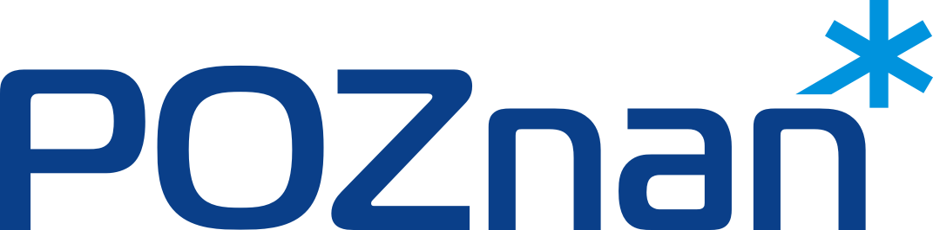

FORMULARZ ZGŁOSZENIOWY
KONFERENCJA
„MALTA- NOWE MOŻLIWOŚCI DLA PRZEDSIĘBIORCÓW”

- NAZWA FIRMY

……………………………………………………………………………………………….

- IMIĘ I NAZWISKO UCZESTNIKA KONFERENCJI

……………………………………………………………………………………………….

- ADRES FIRMY LUB UCZESTNIKA KONFERENCJI
(proszę wpisać tylko nazwę MIEJSCOWOŚCI)

……………………………………………………………………………………………….

- NUMER TELEFONU KONTAKTOWEGO

……………………………………………………………………………………………….

- ADRES E-MAIL

……………………………………………………………………………………………….

…………………………………………........................
Data zgłoszenia oraz podpis uczestnika warsztatów

Wyrażam zgodę na przetwarzanie moich danych osobowych przez Prezydenta Miasta Poznania (Administratora Danych z siedzibą w Urzędzie Miasta Poznania, pl. Kolegiacki 17, 61-841 Poznań) w celu realizacji szkolenia organizowanego przez Miasto Poznań oraz w celach statystycznych. Administrator Danych informuje, że przysługuje Pani/Panu prawo wglądu do treści swoich danych osobowych oraz ich poprawiania. Podanie danych osobowych jest dobrowolne, jednak bez ich podania nie jest możliwe skorzystanie ze szkolenia.
.

…………………………...
Miejscowość, data
……………………………….
Podpis uczestnika warsztatów

-----------------------------------------------------------------------------------------------------------------
Termin szkolenia: 7 listopada 2017 r.
Miejsce szkolenia: Poznański Park Technologiczno- Przemysłowy,
ul. 28 Czerwca 1956 r. nr 406 sala A
Biuro Rekrutacji: UMP Wydział Działalności Gospodarczej i Rolnictwa

